**Optoelektronika**

**Optoelektronika** je oblast [elektroniky](https://cs.wikipedia.org/wiki/Elektronika), která se zabývá interakcí světla s elektronickými prvky.

Optoelektronické prvky umožňují přeměnu [elektrické energie](https://cs.wikipedia.org/wiki/Elektrick%C3%A1_energie) na energii světelnou, alebo naopak.

Optoelektronické prvky **se dělí na:**

* **Optoelektronické zdroje světla (**[**LED**](https://cs.wikipedia.org/wiki/LED)**,**[**laserová dioda**](https://cs.wikipedia.org/wiki/Laserov%C3%A1_dioda)**)**
* **Fotosenzory (fotorezistor,** [**fotodioda**](https://cs.wikipedia.org/wiki/Fotodioda)**,**[**fototranzistor**](https://cs.wikipedia.org/wiki/Fototranzistor)**, plošné senzory (např.**[**CCD**](https://cs.wikipedia.org/wiki/Charge-coupled_device)**))**

Hlavní využití optoelektronických prvků je při snímání a zobrazení obrazu (např. v televizní technice), osvětlení a signalizaci, a při přenosu informací (prostřednictvím [optických vláken](https://cs.wikipedia.org/wiki/Optick%C3%A9_vl%C3%A1kno) nebo „vzduchem“).

Fotoelektrický jev

[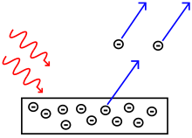](https://commons.wikimedia.org/wiki/File:Photoelectric_effect.svg)

Schéma fotoefektu.

**Fotoelektrický jev** či **fotoefekt** je [fyzikální](https://cs.wikipedia.org/wiki/Fyzika) jev, při němž jsou [elektrony](https://cs.wikipedia.org/wiki/Elektron) uvolňovány z [obalu atomu](https://cs.wikipedia.org/wiki/Elektronov%C3%BD_obal) a následně mohou být emitovány (vyzařovány) z [látky](https://cs.wikipedia.org/wiki/L%C3%A1tka) (nejčastěji z [kovu](https://cs.wikipedia.org/wiki/Kovy)) v důsledku [absorpce](https://cs.wikipedia.org/wiki/Absorpce_sv%C4%9Btla) [elektromagnetického záření](https://cs.wikipedia.org/wiki/Elektromagnetick%C3%A9_z%C3%A1%C5%99en%C3%AD) (např. [rentgenové záření](https://cs.wikipedia.org/wiki/Rentgenov%C3%A9_z%C3%A1%C5%99en%C3%AD) nebo [viditelného světla](https://cs.wikipedia.org/wiki/Sv%C4%9Btlo)) látkou. [Emitované](https://cs.wikipedia.org/wiki/Emise) elektrony jsou pak označovány jako **fotoelektrony** a jejich emise se označuje jako **fotoelektrická emise** (**fotoemise**).

Pokud jev probíhá na povrchu látky, tzn. působením vnějšího elektromagnetického záření se elektrony uvolňují do okolí látky, hovoří se o **vnějším fotoelektrickém jevu**. Fotoelektrický jev však může probíhat i uvnitř látky, kdy uvolněné elektrony látku neopouští, ale zůstávají v ní jako [vodivostní elektrony](https://cs.wikipedia.org/w/index.php?title=Vodivostn%C3%AD_elektron&action=edit&redlink=1). V takovém případě se hovoří o **vnitřním fotoelektrickém jevu** (viz [fotodioda](https://cs.wikipedia.org/wiki/Fotodioda), [fototranzistor](https://cs.wikipedia.org/wiki/Fototranzistor)).

Pokud na látku dopadají elektrony, které způsobují vyzařování [fotonů](https://cs.wikipedia.org/wiki/Foton), mluví se o **inverzním (obráceném) fotoelektrickém jevu**.

**Rozdelenie optických prvkov podľa fotoelektrických javov:**

**1/ Fotosenzory** (detektory žiarenia) fotorezistor, fototranzistor, fotodioda) založené na vnútornom fotoelektrickom jave

**2/ Zdroje elektrickej energie** – fotočlánok, fotodioda, ...založené na vonkajšom fotoelektrickom jave

**3/ Zdroje svetla** – LED-ky, RGB-LED, laserové diódy..........založené na inverznom fotoelektrickom jave.

**4/ Špeciálne optické prvky –** kvapalné kryštály, svetlovody, optické káble, displey, optron,...

**Princip fotorezistoru je** založen na vnitřním [fotoelektrickém jevu](https://cs.wikipedia.org/wiki/Fotoelektrick%C3%BD_jev" \o "Fotoelektrický jev): světlo ([foton](https://cs.wikipedia.org/wiki/Foton" \o "Foton)) narazí do [elektronu](https://cs.wikipedia.org/wiki/Elektron" \o "Elektron) ve [valenční sféře](https://cs.wikipedia.org/wiki/Valen%C4%8Dn%C3%AD_p%C3%A1s) a předá mu svoji [energii](https://cs.wikipedia.org/wiki/Energie), tím elektron získá dostatek energie k překonání [zakázaného pásu](https://cs.wikipedia.org/w/index.php?title=Zak%C3%A1zan%C3%BD_p%C3%A1s&action=edit&redlink=1) a skočí z valenčního pásu do vodivostního. Tím opustí svůj [atom](https://cs.wikipedia.org/wiki/Atom" \o "Atom) a pohybuje se jako volný elektron prostorem [krystalové mřížky](https://cs.wikipedia.org/wiki/Krystalov%C3%A1_m%C5%99%C3%AD%C5%BEka" \o "Krystalová mřížka). Na jeho místě vznikla díra (defektní elektron). Takto vzniklé volné elektrony přispívají ke snížení [elektrického odporu](https://cs.wikipedia.org/wiki/Elektrick%C3%BD_odpor) (zvýšení elektrické vodivosti). Čím více [světla](https://cs.wikipedia.org/wiki/Sv%C4%9Btlo" \o "Světlo) na fotorezistor dopadá, tím vzniká více volných elektronů a zvyšuje se tím [elektrická vodivost](https://cs.wikipedia.org/wiki/Elektrick%C3%A1_vodivost). Fotorezistor využívá svoji vlastní vodivost.

[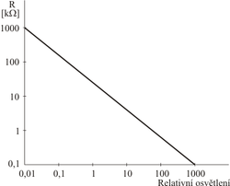](https://commons.wikimedia.org/wiki/File:Zavislost_R_na_E.png)

Závislost elektrického odporu na relativním osvětlení

Odpor se zmenšuje v závislosti na intenzitě osvětlení přibližně [exponenciálně](https://cs.wikipedia.org/wiki/Exponenci%C3%A1ln%C3%AD_funkce" \o "Exponenciální funkce) (klesne většinou o několik řádů), ale do jisté míry jej lze velice dobře [linearizovat](https://cs.wikipedia.org/wiki/Linearizace" \o "Linearizace). [Grafem](https://cs.wikipedia.org/wiki/Diagram" \o "Diagram) závislosti velikosti [elektrického odporu](https://cs.wikipedia.org/wiki/Elektrick%C3%BD_odpor) na [osvětlení](https://cs.wikipedia.org/wiki/Osv%C4%9Btlen%C3%AD" \o "Osvětlení) je v [logaritmickém měřítku](https://cs.wikipedia.org/wiki/Logaritmick%C3%A1_stupnice" \o "Logaritmická stupnice) [přímka](https://cs.wikipedia.org/wiki/P%C5%99%C3%ADmka" \o "Přímka). V závislosti na typu použitého materiálu lze fotorezistorem detekovat jak viditelné, tak i [ultrafialové](https://cs.wikipedia.org/wiki/Ultrafialov%C3%A9_z%C3%A1%C5%99en%C3%AD) a [infračervené](https://cs.wikipedia.org/wiki/Infra%C4%8Derven%C3%A9_z%C3%A1%C5%99en%C3%AD) [světlo](https://cs.wikipedia.org/wiki/Sv%C4%9Btlo" \o "Světlo). Podle použitého zdroje [záření](https://cs.wikipedia.org/wiki/Elektromagnetick%C3%A9_z%C3%A1%C5%99en%C3%AD" \o "Elektromagnetické záření)je nutné vybrat správný typ fotorezistoru. U fotorezistorů se udává [citlivost](https://cs.wikipedia.org/wiki/Citlivost" \o "Citlivost). Citlivost je obecně vztah mezi [intenzitou](https://cs.wikipedia.org/wiki/Intenzita_z%C3%A1%C5%99en%C3%AD) dopadajícího optického záření a výstupním [signálem](https://cs.wikipedia.org/wiki/Sign%C3%A1l" \o "Signál). Spektrální [citlivost](https://cs.wikipedia.org/wiki/Citlivost" \o "Citlivost) vyjadřuje závislost citlivosti materiálu fotorezistoru na [vlnové délce](https://cs.wikipedia.org/wiki/Vlnov%C3%A1_d%C3%A9lka) optického záření. Fotorezisotry jsou silně teplotně závislé, při nižších velikostech osvětlení je teplotní závislost větší, teplotní závislost je také větší u vyšších [vlnových délek](https://cs.wikipedia.org/wiki/Vlnov%C3%A1_d%C3%A9lka). Jako u klasických [rezistorů](https://cs.wikipedia.org/wiki/Rezistor" \o "Rezistor) způsobuje teplota [šum](https://cs.wikipedia.org/wiki/%C5%A0um).

Optoelektronické prvky

Optoelektronické součástky využívají principu vnitřního fotoelektrického jevu. Základem jevu je přeměna energie záření fotonu v elektrickou energii, což se projeví změnou elektrických vlastností součástky. Záření dopadající na polovodičovou strukturu dodává valenčním elektronům atomů polovodiče energii (vybudí je). Díky tomu mohou překonat zakázaný pás a přejít do pásu vodivostního. Vlivem ozáření tak vzniká pár elektron-díra. Oba jsou volnými nosiči proudu. Tento vnitřní přechod se navenek projeví změnou vodivosti polovodiče nebo vznikem fotoelektrického napětí v přechodu PN. Polovodičové součástky řízené zářením jsou technologicky uzpůsobeny tak, aby se u nich dala obvodově využít jedna ze dvou právě popsaných forem vnitřního fotoelektrického jevu.

Optoelektronické součástky nejčastěji jsou:

* detektory záření - jedná se o všechny prvky, jejichž alespoň jedna vlastnost je závislá na dopadajícím záření (fotorezistory, fotodiody), u některých vnitřních uspořádání signál současně zesiluje (lavinové fotodiody, fototranzistory, fototyristory…) Charakteristická je pro ně **CITLIVOST** na dopadající záření (některá z elektrických veličin součástky je závislá na osvětlení);
* zdroje záření – rozeznáváme nekoherentní (např. luminiscenční diody) a koherentní (např. lasery). Typický je pro ně určitý **VYZÁŘENÝ OPTICKÝ VÝKON;**
* speciální struktury – sem patří zejména displeje, optoelektronické prvky pracující na principu kapalných krystalů. Další významnou skupinou jsou prvky pro přenos optické informace, jako jsou optrony, páskové i vláknové světlovody. Charakteristický je pro ně **ÚTLUM** (poměr mezi vystupujícím a vstupujícím světelným výkonem).

**LED dioda:**  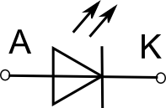

Název LED (**L**ight **E**mitting **D**iode), znamená dioda, která vyzařuje světlo. Je využíván princip luminiscence, při které jsou PN přechodem vyzařovány fotony jako kvanta zbytkové energie po rekombinaci nosičů náboje.

Děj probíhá následovně:

Přiložením napětí v propustném směru dochází k injekci minoritních nosičů elektrického náboje přes PN přechod (proud diodou). Při přechodu elektrických nábojů přes přechod dochází k rekombinaci elektronů s děrami. Vlivem přiloženého elektrického pole přešly elektrony na vyšší elektronovou hladinu. Elektron zůstane ve vyšší hladině (tj.se zvýšenou energií) různou dobu podle toho, jak stabilní bude jeho stav. Dříve či později však z vyšší hladiny přeskočí zpět na nižší hladinu. Na udržení na nižší hladině mu však stačí méně energie a rozdíl energií (=šířka zakázaného pásu) se vyzáří jako elektromagnetické kvantum (foton). Velikost energie fotonu pak určuje barvu vyzářeného světla. Učiní tak sám od sebe, proto hovoříme o spontánní emisi záření. Kdy se tak stane, je náhodné pro každý jednotlivý atom.

Světelné záření opouští destičku ve všech směrech, které jsou pro něj průhledné. V oblasti středních proudů je svítivost LED přímo úměrná hustotě proudu v polovodiči.

**U LED rozlišujeme dva typy PN přechodů.**

**Homogenní přechody** jsou nejjednoduššími typy přechodů. Jsou vyrobeny z jednoho kusu materiálu, PN přechod je vyroben pomocí dotace příměsí. **Používá se pro nejlevnější LED.**

**Heterogenní přechody se vyrábějí spojením ze dvou různých polovodičových materiálů, jako např. GaAs**. Heterogenní přechody obsahují více přechodů PN, jsou výkonnější než diody s homogenním přechodem, složitější a dražší. **Používají se zejména u laserových diod a LED s velkou svítivostí.**

LED mohou vyzařovat paprsky v ***infračervené***, ve ***viditelné*** či ***ultrafialové*** části spektra. Barvu vyzařovaného optického záření určuje použitý materiál.

Nejčastěji používanými materiály jsou sloučeniny prvků III. a V. skupiny periodické soustavy prvků jako GaP, GaAsP, AlGaInP (barvy od zelené do červené), GaN, Sic pro barvy modré. Barva LED je často udávána v nm vlnové délky vyzařovaného světla.

***Svítivost LED*** se měří pro určitý jmenovitý proud diodou v propustném směru a udává se v mcd (milicandela). Svítivost LED je závislá na provedení čipu, typu přechodu, použitém materiálu, provedení a materiálu pouzdra atd. Obecně se setkáváme s kategoriemi standard (svítivost cca 3 až 30 mcd/10 mA), zvýšená svítivost (cca 100 až 1000 mcd/20 mA), vysoká svítivost (větší než 1000 mcd/20mA).

Diody LED jsou standardně vyráběny v provedení klasickém s vývody do plošného spoje a SMD pro povrchovou montáž. Pouzdro diod je zpravidla vyrobeno z průhledného plastu určité barvy a je buď čiré (svítí jen malý čip uprostřed), nebo difúzní (rozptýleným světlem svítí celé pouzdro). Pouzdro může mít různé tvary. Nejčastější je kruhový tvar.

Příklad konstrukčního uspořádání LED pro klasickou montáž je na obrázku 3. Čip LED je přitmelen ke kovovému vývodu katody. Anoda je s vývodem propojená pomocí přivařeného zlatého drátku.

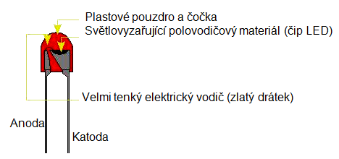

*Obr. 3: Dioda LED - struktura*

Průběh V-A charakteristiky LED odpovídá charakteristice klasické diody. Rozdíl je v napětí mezi anodou a katodou v propustném směru. Napětí U je dáno použitým materiálem.

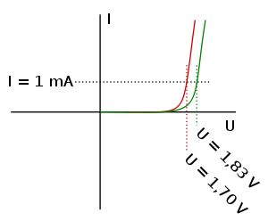

*Obr. 4: Dioda LED, V-A charakteristika v propustném směru pro různé barvy generovaného záření*

**RGB- dioda.**

[RGB](https://makeradvisor.com/tools/5mm-rgb-leds-common-cathode/) dioda je kombináciou 3 LED v jedinom balíčku:

* 1x **R** ed LED
* 1x  **G** reen LED
* 1x **B** lue LED

Kombináciou týchto troch farieb môžete vyrobiť takmer akúkoľvek farbu. LED RGB je znázornená na nasledujúcom obrázku:

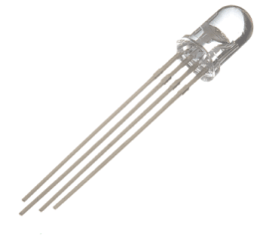

**Ako vytvárať rôzne farby?**

S RGB LED môžete samozrejme produkovať červené, zelené a modré svetlo a konfiguráciou intenzity každej LED môžete vytvárať aj ďalšie farby.

Napríklad na výrobu čisto modrého svetla nastavíte modrú LED na najvyššiu intenzitu a zelenú a červenú na najnižšiu intenzitu. Pre biele svetlo nastavíte všetky tri LED na najvyššiu intenzitu.

**Miešanie farieb**

Ak chcete vytvoriť ďalšie farby, môžete tieto tri farby kombinovať v rôznych intenzitách. Na nastavenie intenzity každej LED môžete použiť PWM signál.

Pretože LED diódy sú veľmi blízko seba, vidia naše oči skôr výsledok kombinácie farieb než tri farby jednotlivo.

Ak chcete získať predstavu o tom, ako kombinovať farby, pozrite si nasledujúcu tabuľku. Toto je najjednoduchšia tabuľka miešania farieb, ktorá vám však poskytne predstavu, ako to funguje a ako vyrábať rôzne farby.

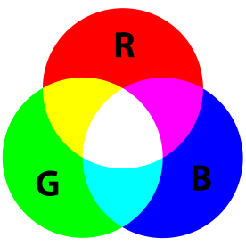

**Bežné anódové a spoločné katódové RGB LED**

Existujú dva druhy RGB LED: *spoločná anódová* LED a *spoločná katódová* LED. Na nasledujúcom obrázku je znázornená spoločná anóda a spoločná katóda LED.

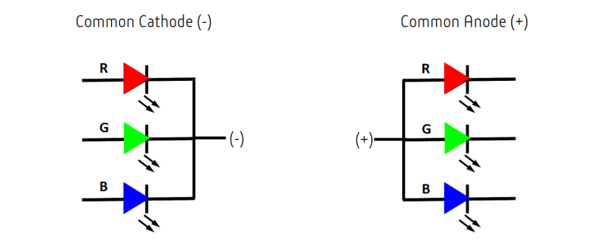

V spoločnej LED dióde s katódou majú všetky tri LED diódy záporné pripojenie (katódu). V spoločnej anódovej RGB LED majú tri LED spoločné kladné pripojenie (anódu).

To vedie k LED, ktorá má 4 piny, jeden pre každú LED a jednu spoločnú katódu alebo jednu spoločnú anódu.

**RGB LED piny**

RGB LED diódy majú štyri vodiče - jeden pre každú LED a druhý pre spoločnú anódu alebo katódu. Každý zvod môžete identifikovať podľa jeho dĺžky, ako je to znázornené na nasledujúcom obrázku.

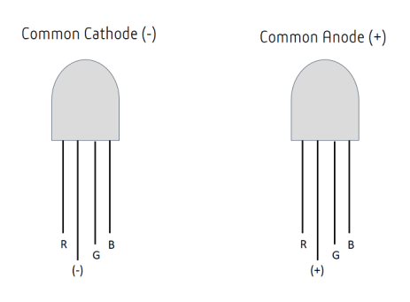

Ak je dióda LED obrátená k vám, anóda alebo katóda (najdlhšia elektróda) ​​sú druhé zľava, elektródy by mali byť v tomto poradí: červená, anóda alebo katóda, zelená a modrá.

**LASER**

**Laser je optický zesilovač tedy přístroj, který dokáže zesílit světelné vlnění, a to díky stimulované emisi záření** Řečeno složitě Jde o kvantový generátor a zesilovač koherentního optického záření.

LASER má několik unikátních vlastností, pro které je velmi hojně využíván:

**Laserové záření je koherentní (vnitřně uspořádané, zfázované)** Světlo které vydává, není jako třeba ze žárovky, které se šíří všemi směry, a obsahuje velmi široké spektrum barev, ale LASERové světlo se šíří jen v úzkém paprsku.

**Extrémní monochromatičnost** (fotony mají stejnou barvu) Paprsek obsahuje jen jednu barvu podle použitého druhu aktivního prostředí, ve kterém LASERový paprsek vznikl.

\

**Nízká rozbíhavost** (všechny fotony jdou jedním směrem)

**Vysoká hustota přenášené světelné energie**

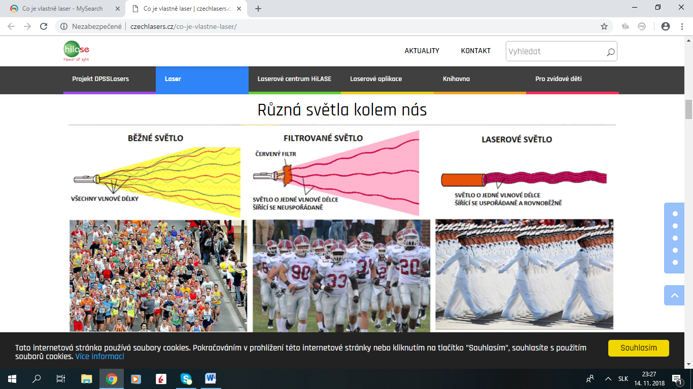

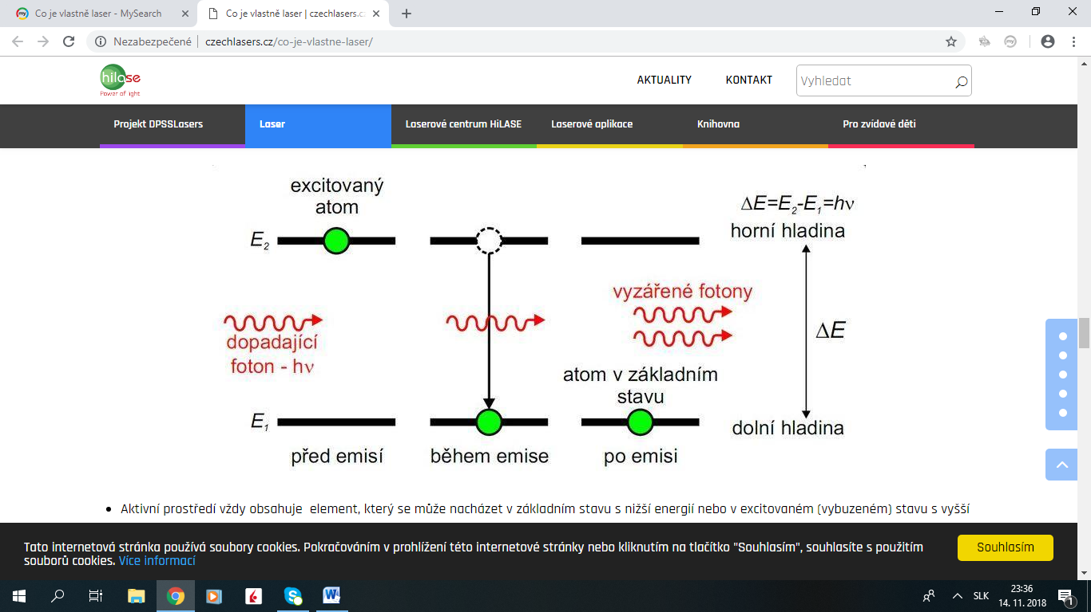

* Při přechodu z vyššího do nižšího energetického stavu atom vyzáří foton ( kvantum elektromagnetického záření ). Tento zářivý přechod se děje spontánně sám od sebe a prostředí má vždy snahu být ve stavu s co nejnižší energií – ve stavu termodynamické rovnováhy. Právě díky buzení tento stav porušíme a převedeme aktivní prostředí do excitovaného stavu, kdy je většina našich elementů ve stavu s vyšší energií (tento stav se nazývá  inverze populace).
* Teprve v tuto chvíli můžeme energii dodanou aktivnímu prostředí přeměnit na laserový svazek (proud fotonů) pomocí procesu stimulované emise, který je zobrazen na obrázku níže. Jedná se v podstatě o lavinovitý efekt, kdy nám foton dopadající na excitovaný atom způsobí (stimuluje) jeho přechod z horní na dolní energetickou hladinu a při tom dojde k emisi dalšího fotonu.

|  |  |
| --- | --- |
| ***Světlo běžného zdroje (nekoherentní)*** | |
| **Hlediště koncertního sálu je zaplněno posluchači. Před začátkem koncertu se lidé baví se sousedy nebo listují v programu. V sále vzniká ruch a šum, ale jednotlivé zvuky spolu nijak vzájemně nesouvisí.** | **Atomy látky jsou náhodně vybuzeny do vyššího energetického stavu a stejně náhodně se vrací do základního stavu. Vyzařované fotony spolu nijak nesouvisí, vzniká „obyčejné“ nekoherentní světlo.** |
| ***Excitace (buzení) atomů aktivního prostředí*** | |
| **Dirigent poklepal taktovkou a orchestr začal hrát. Posluchači ztichli a nechají na sebe působit tóny hudebního díla.** | **Světlo výbojky ozáří rubínovou tyčinku, atomy jsou vybuzeny na vyšší energetickou hladinu a zůstávají ve vybuzeném (excitovaném) stavu.** |
| ***Světlo vznikající stimulovanou emisí (koherentní)*** | |
| **Poslední dirigentovo mávnutí taktovkou a orchestr dohrál závěrečné tóny skladby. Mezi posluchači se ozval první potlesk. Přidávají se další a další, potlesk sílí a na závěr zní sálem nadšený synchronizovaný aplaus.** | **Některý z vybuzených atomů se náhodně vrátí do základního stavu a vyzáří foton. Tento foton vyvolá stimulovanou emisi u dalšího atomu, vzniklý foton stimuluje emisi u dalšího atomu atd. Fotonů začíná přibývat a v tyčince vzniká stále silnější paprsek koherentního laserového světla.** |
| Orchestr | Rubínový laser |

**Laserové diódy (LD)** – polovodičové lasery sú nové typy zdrojov optického žiarenia s kvalitatívne novými, lepšími vlastnosťami v zrovnaní s nekoherentnými zdrojmi (napríklad luminiscenčnou diódou LED). Optické žiarenie generované laserom je sústredené do veľmi úzkeho intervalu vlnových dĺžok. Samotný laser (z angl. Light Amplification by Stimulated Emission of Radiation) je optický kvantový generátor využívajúci jav zosilnenia svetla nútenou emisiou žiarenia. Laser je teda zdroj koherentného (usporiadaného, s minimálnou rozbiehavosťou), vysoko smerovaného svetelného lúča.

Druhy laserov

Podľa druhu použitého aktívneho média rozoznávame lasery pevnolátkové, kvapalinové, plynové, plazmové a polovodičové. V priemysle sa používajú napríklad rubínový laser, YAG (yttriovo-alumíniový granát) či takzvaný vláknový, kde aktívne médium tvorí optické vlákno. Z plynových sa používa najmä CO2. Okrem toho sú rozšírené aj polovodičové lasery, nazývané aj diódové. Podľa časového režimu delíme lasery na kontinuálne a impulzné, ktoré emitujú žiarenie v zábleskoch trvajúcich niekedy len jednu stomilióntinu sekundy. Lúč sa od zdroja k pracovnej hlave spravidla vedie optickými vláknami.

Použitie laserov

Funkcia laseru v priemysle je vytvoriť lúč žiarenia a priviesť ho na potrebné miesto, kde môže zahriať spracúvaný materiál. Podľa parametrov tohto procesu je možné laser využiť na popisovanie materiálu, zváranie alebo rezanie. Pri rezaní sa materiál topí a odparuje alebo ho odnesie prúd plynu, prípadne zhorí. Povrch rezu je veľmi kvalitný. Laser je vhodný na delenie materiálov do hrúbky 10 – 15 mm, najmä na mäkkú oceľ, oceľové zliatiny, hliník a jeho zliatiny. Rezací proces je vysoko účinný a presný – riadi sa počítačom. Vďaka veľmi malému priemeru lúča je aj tepelne ovplyvnená oblasť minimálna. Nevýhodou v porovnaní s inými rezacími technológia mi je vyššia ekonomická a prevádzková náročnosť.

**Fotovoltaický (sluneční, solární) článek**

je v podstatě **polovodičová dioda**. Jeho základem je tenká křemíková destička s vodivostí typu **P**. Na ní se **při výrobě** vytvoří tenká vrstva polovodiče typu **N**, obě vrstvy jsou odděleny tzv. přechodem**P-N**. Osvětlením článku vznikne v polovodiči vnitřní fotoelektrický jev a v polovodiči se z krystalové mřížky začnou uvolňovat záporné elektrony. Na přechodu P-N se vytvoří elektrické napětí, které dosahuje u křemíkových článků velikosti zhruba 0,5V. Energie dopadajícího světla se v článku mění na elektrickou energii. Připojíme-li k článku pomocí vodičů spotřebič (například miniaturní elektromotorek), začnou se  kladné a záporné náboje vyrovnávat a obvodem začne procházet elektrický proud. Je-li třeba větší napětí nebo proud, zapojují se jednotlivé články sériově či paralelně a sestavují se z nich **fotovoltaické panely**.

# Displeje LCD

* LCD displeje, jinak též zobrazovací jednotky s malou hustotou informace a kapalnými krystaly, mají široké využití. V začátcích se používaly miniaturní typy v náramkových hodinkách z důvodu nízké spotřeby energie. Později se rozšířily i do kalkulaček, měřicích přístrojů a do předmětů spotřební elektroniky vůbec. Technologie LCD ovládla výrobu displejů k různým elektronickým hrám, obrazovek přenosných PC (notebooky) a nahradila obrazovky stolních PC. Dnes se můžeme setkat i se super tenkými plochými obrazovkami, které lze ohýbat.
* 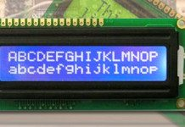
* Princip LCD je založen na technologii tekutých krystalů (LCD = **L**iquid **C**rystal **D**isplay). Tekuté krystaly jsou látky, které se kromě tekutého a pevného stavu vyskytují také v tzv. „kapalné krystalické fázi“. V tomto stavu jsou tekuté, ale mají optické a elektromagnetické vlastnosti pevných látek.

## Co to jsou kapalné krystaly?

* Kapalné krystaly byly objeveny již v roce 1888 rakouským botanikem Reinitzerem, který zkoumal benzoan cholesterilu. Při svých výzkumech zjistil, že se při zvyšování teploty tuhý krystal změnil v kalnou kapalinu, při dalším zvyšování teploty došlo k další změně a kapalina se stala jasně průhlednou.
* Kapalné krystaly jsou téměř průzračné substance, které vykazují vlastnosti pevné hmoty i kapaliny. Je pro ně vlastní, že v určitém rozmezí teplot u nich existuje stabilní mezifáze, ve které jsou molekuly v kapalině uspořádány obdobně jako v krystalu pevné látky. Vazby molekul však nejsou příliš silné, molekuly se mohou pohybovat. Pohyb molekul může být vyvolán mechanickými vlivy, ale také vhodně polarizovaným elektrickým či magnetickým polem. Změna uspořádání molekul vyvolaná některým z uvedených vlivů má za následek změnu optických vlastností, která se projevuje změnou propustnosti optického záření. V roce 1963 objevil R. Williams, že se optické záření procházející tenkou vrstvou tekutých krystalů ohýbá podle jejich krystalické struktury.
* Většina kapalných krystalů jsou organické sloučeniny,

Optron:

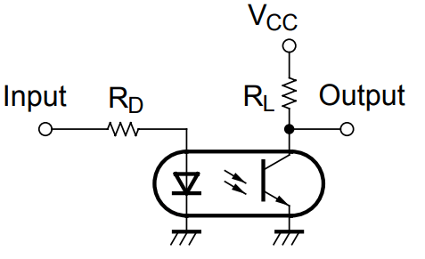

????????????? DÚ....relé a optron sú......................